|  |  |  |  |
| --- | --- | --- | --- |
|  | Nations Unies | ECE/TRANS/2021/11 | |
| _unlogo | **Conseil économique et social** | | Distr. générale  11 décembre 2020  Français  Original : anglais |

**Commission économique pour l’Europe**

Comité des transports intérieurs

**Quatre‑vingt-troisième session**

Genève, 23-26 février 2021

Point 7 a) de l’ordre du jour provisoire

**Questions stratégiques de nature horizontale et transversale   
ou d’ordre réglementaire : État de l’adhésion aux conventions   
et accords internationaux des Nations Unies relatifs   
aux transports intérieurs**

**État de l’adhésion aux conventions et accords   
internationaux des Nations Unies relatifs   
aux transports intérieurs**

Note du secrétariat

|  |
| --- |
| *Résumé* |
| Le présent document fait le point sur l’état de l’adhésion des États membres et non membres de la Commission économique pour l’Europe (CEE) aux conventions et accords des Nations Unies relatifs aux transports administrés par la CEE. |
| Au 8 décembre 2020, le nombre total de parties contractantes aux 59 instruments juridiques des Nations Unies relatifs aux transports administrés par la CEE était de 1 801, dont 15 nouvelles parties contractantes à 17 instruments. |
| Le Comité souhaitera peut-être **inviter les pays** qui ne l’ont pas encore fait à adhérer aux conventions et autres instruments juridiques des Nations Unies relatifs aux transports intérieurs administrés par le Comité et ses organes subsidiaires. |
|  |

**I. Vue d’ensemble**

1. La figure 1 ci‑après montre l’augmentation du nombre total de parties contractantes aux instruments juridiques relatifs aux transports intérieurs qui relèvent de la compétence du Comité des transports intérieurs (CTI). Au 8 décembre 2020, le nombre total de parties contractantes aux 59 instruments juridiques des Nations Unies relatifs aux transports administrés par la CEE était de 1 801, dont 15 nouvelles parties contractantes à 17 instruments (voir l’annexe pour plus de détails). Sur ces 59 instruments juridiques, 10 ne sont pas encore entrés en vigueur. Les tableaux récapitulatifs de l’état des signatures, ratifications et adhésions pour tous les instruments juridiques sont disponibles à l’adresse suivante : <http://www.unece.org/fr/trans/conventn/intro.f.html>.

# Figure I **Augmentation annuelle du nombre de parties contractantes aux instruments juridiques relatifs aux transports intérieurs qui relèvent de la compétence du CTI**

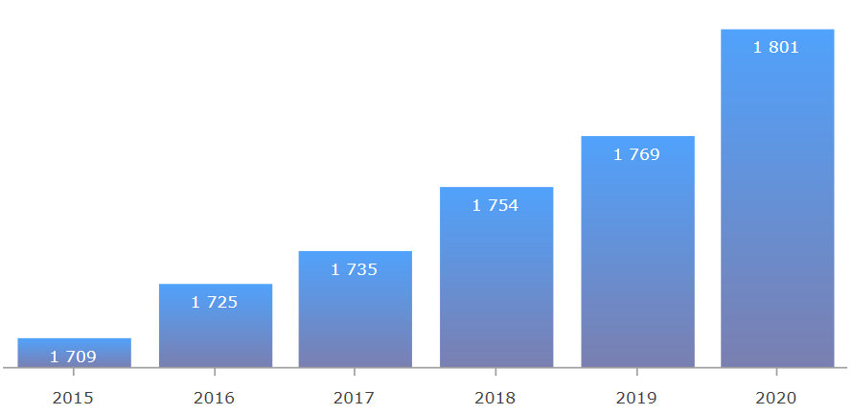

*Source*: CEE.

2. La figure II ci‑après montre l’évolution des adhésions des États membres et non membres de la CEE depuis 1950.

Figure II  
**Nombre d’adhésions de parties contractantes membres et non membres   
de la CEE (1950-2020)**

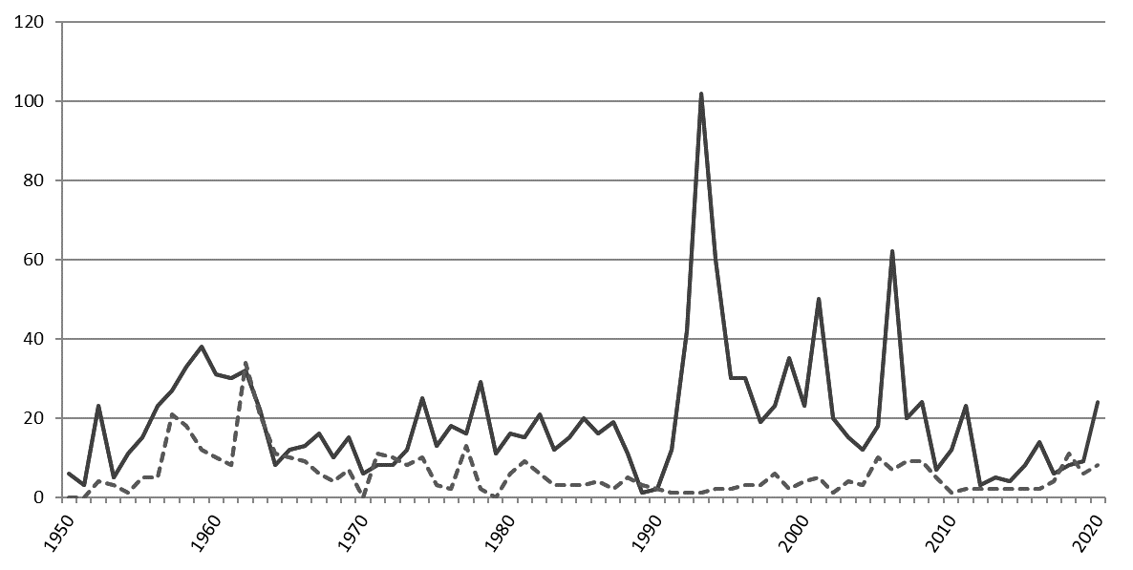

*Légende*: Ligne continue : États membres de la CEE − Ligne en pointillé : États non membres de la CEE.

*Source*: ECE.

3. Sur les 193 États Membres de l’ONU, 150 (soit 78 %) sont parties contractantes à au moins un instrument juridique relatif aux transports intérieurs, auxquels il faut ajouter deux Observateurs permanents auprès de l’ONU et une partie contractante non étatique. Onze pour cent des États Membres de l’ONU sont parties contractantes à au moins 30 instruments juridiques.

II. Répartition géographique des parties contractantes

4. Le nombre total de parties contractantes aux 59 conventions relatives aux transports est de 1 801 (au 8 décembre 2020). Parmi ces parties contractantes, 1 387 sont membres de la CEE et 414 ne le sont pas.

5. Sur les 150 États Membres de l’ONU qui sont parties contractantes, 94 (63 %) ne sont pas membres de la CEE.

6. Sur les 59 instruments juridiques relevant de la compétence du CTI, 49 sont en vigueur. Des États non membres de la CEE sont parties contractantes à 32 conventions relatives aux transports, dont ils représentent 30 % du nombre total d’adhésions. Cela signifie aussi que le champ géographique d’environ 60 % des Conventions des Nations Unies relatives aux transports qui sont administrées par la CEE et sont en vigueur s’étend au‑delà de la région de la CEE. En moyenne, chaque État membre de la CEE est partie à 25 instruments juridiques, tandis que chaque État non membre l’est à 4,3 instruments juridiques.

Figure III   
**États membres et non membres de la CEE qui sont parties contractantes   
à au moins une convention des Nations Unies relative aux transports**

*Légende :* gris foncé : parties contractantes − gris clair : parties non contractantes.

*Source :* CEE.

7. L’Union européenne est actuellement la seule partie contractante non étatique aux instruments juridiques des Nations Unies relevant du Comité. Elle est partie à sept instruments juridiques.

8. Les États Membres de l’ONU qui ne sont parties contractantes à aucun instrument juridique des Nations Unies relatif aux transports intérieurs et relevant de la compétence du CTI sont au nombre de 43 : Angola, Belize, Bhoutan, Bolivie (État plurinational de), Colombie, Comores, Djibouti, Dominique, Érythrée, Eswatini, Éthiopie, Gabon, Gambie, Grenade, Guinée, Guinée-Bissau, Guinée équatoriale, Îles Marshall, Kiribati, Libye, Maldives, Mauritanie, Micronésie (États fédérés de), Mozambique, Nauru, Nicaragua, Palaos, Panama, République populaire démocratique de Corée, Saint-Kitts-et-Nevis, Sainte-Lucie, Saint-Vincent-et-les Grenadines, Samoa, Sao Tomé-et-Principe, Somalie, Soudan du Sud, Suriname, Swaziland, Tchad, Timor-Leste, Tuvalu, Vanuatu, Yémen et Zambie.

9. Le Comité souhaitera peut-être examiner les informations qui précèdent et donner des orientations sur les moyens d’augmenter le nombre de nouvelles adhésions aux instruments juridiques relevant de sa compétence.

Annexe

Adhésions enregistrées entre le 1er janvier et   
le 8 décembre 2019

| *Date* | *Partie contractante* | *Convention* |
| --- | --- | --- |
| 16/10/2020 | Ouzbékistan | Protocole additionnel à la Convention CMR concernant la lettre de voiture électronique (e-CMR) |
| 07/10/2020 | Afghanistan | Convention du 19 mai 1956 relative au contrat de transport international de marchandises par route (CMR) |
| 23/09/2020 | Oman | Convention du 19 mai 1956 relative au contrat de transport international de marchandises par route (CMR) |
| 23/09/2020 | Oman | Protocole additionnel à la Convention CMR concernant la lettre de voiture électronique (e-CMR) |
| 30/08/2020 | Turkménistan | Accord européen du 15 novembre 1975 sur les grandes routes de trafic international (AGR) |
| 30/08/2020 | Turkménistan | Accord européen du 31 mai 1985 sur les grandes lignes internationales de chemin de fer (AGC) |
| 30/08/2020 | Turkménistan | Accord européen du 1er février 1991 sur les grandes lignes de transport international combiné et les installations connexes (AGTC) |
| 30/08/2020 | Turkménistan | Accord européen du 1er mai 1971 complétant la Convention de 1968 sur la circulation routière |
| 30/08/2020 | Turkménistan | Accord européen du 1er mai 1971 complétant la Convention de 1968 sur la signalisation routière |
| 30/08/2020 | Turkménistan | Protocole du 1er mars 1973 sur les marques routières, additionnel à l'Accord européen complétant la Convention sur la signalisation routière |
| 07/08/2020 | Bosnie- Herzégovine | Protocole du 5 juillet 1978 à la Convention relative au contrat de transport international de marchandises par route (CMR) |
| 01/07/2020 | Ukraine | Protocole additionnel à la Convention CMR concernant la lettre de voiture électronique (e-CMR) |
| 19/06/2020 | Serbie | Protocole du 5 juillet 1978 à la Convention relative au contrat de transport international de marchandises par route (CMR) |
| 15/06/2020 | Ukraine | Protocole du 5 juillet 1978 à la Convention relative au contrat de transport international de marchandises par route (CMR) |
| 11/06/2020 | Norvège | Protocole additionnel à la Convention CMR concernant la lettre de voiture électronique (e-CMR) |
| 09/06/2020 | Oman | Convention du 8 novembre 1968 sur la circulation routière |
| 01/05/2020 | Thaïlande | Convention du 8 novembre 1968 sur la circulation routière |
| 12/03/2020 | Brunéi Darussalam | Convention du 19 septembre 1949 sur la circulation routière |
| 09/03/2020 | Suède | Protocole additionnel à la Convention CMR concernant la lettre de voiture électronique (e-CMR) |
| 02/03/2020 | Liechtenstein | Convention du 19 septembre 1949 sur la circulation routière |
| 02/03/2020 | Liechtenstein | Convention du 8 novembre 1968 sur la circulation routière |
| 02/03/2020 | Liechtenstein | Protocole du 19 septembre 1949 relatif à la signalisation routière |
| 02/03/2020 | Liechtenstein | Convention sur la signalisation routière du 8 novembre 1968 |
| 02/03/2020 | Liechtenstein | Accord européen du 1er mai 1971 complétant la Convention de 1968 sur la circulation routière |
| 02/03/2020 | Liechtenstein | Accord européen du 1er mai 1971 complétant la Convention de 1968 sur la signalisation routière |
| 02/03/2020 | Liechtenstein | Accord européen du 16 septembre 1950 complétant la Convention de 1949 sur la circulation routière et le Protocole de 1949 relatif à la signalisation routière |
| 02/03/2020 | Liechtenstein | Protocole du 1er mars 1973 sur les marques routières, additionnel à l'Accord européen complétant la Convention sur la signalisation routière |
| 24/02/2020 | Pakistan | Accord du 20 mars 1958 concernant l’adoption de prescriptions techniques uniformes applicables aux véhicules à roues, aux équipements et aux pièces susceptibles d’être montés ou utilisés sur un véhicule à roues et les conditions de reconnaissance réciproque des homologations délivrées conformément à ces prescriptions |
| 07/02/2020 | Croatie | Convention du 19 septembre 1949 sur la circulation routière |
| 03/02/2020 | Honduras | Convention du 8 novembre 1968 sur la circulation routière |
| 24/01/2020 | Ouzbékistan | Accord européen du 30 septembre 1957 relatif au transport international des marchandises dangereuses par route (ADR) |
| 24/01/2020 | Ouzbékistan | Protocole du 28 octobre 1993 portant amendement des articles 1 a), 14 1) et 14 3) b) de l’Accord européen du 30 septembre 1957 relatif au transport international des marchandises dangereuses par route |